Guía 5 de Objetivos Priorizados.
Objetivos:
Explicar, basados en investigaciones y modelos, cómo los avances tecnológicos (en robótica, telecomunicaciones, astronomía, física cuántica, entre otros) han permitido al ser humano ampliar sus capacidades sensoriales y su comprensión de fenómenos relacionados con la materia, los seres vivos y el entorno.
ACTIVIDADES:
1. ¿Qué preguntas les surgen al observar las imágenes?
2. ¿Por qué el ser humano ha recurrido al desarrollo de nuevas tecnologías?
3. ¿Con qué campo laboral o área de estudio relacionarían las imágenes observadas?
4. ¿Cómo el desarrollo tecnológico ha permitido al ser humano ampliar sus capacidades sensoriales y su comprensión de fenómenos naturales y de la vida?
5. ¿El rol de las tecnologías es solamente favorecer una mayor comprensión de los fenómenos que ocurren en el mundo? Argumenten brevemente.
6-Fundamenta el impacto que ha tenido el desarrollo y el uso del internet en las diversas culturas y esferas de la vida, considerando sus beneficios y limitaciones.

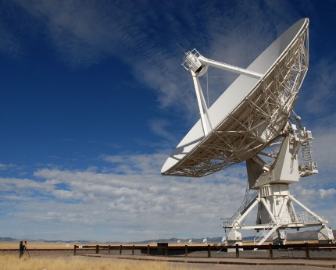
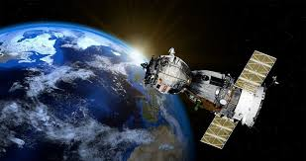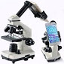

Radio telescopio Satélite Artificial Microscopio Electrónico
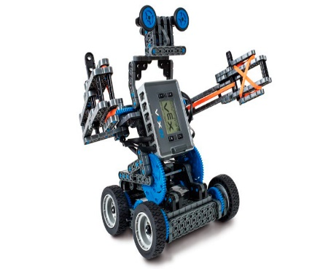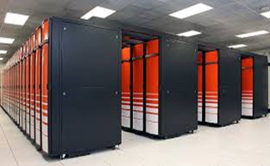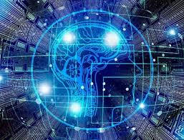

Robot Supercomputador Telecomunicaciones

¡Saludos, un fuerte abrazo!

